Reproduction de l'ethmalose
étude du sex-ratio et de la taille à la première maturité sexuelle de l'ethmalose en Guinée

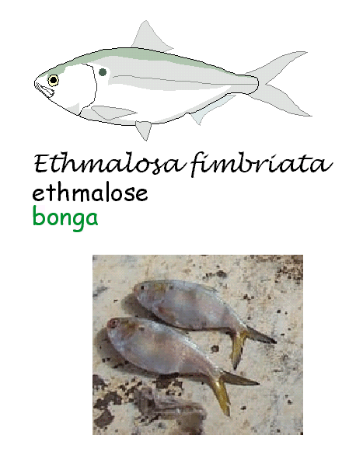
Différents aspects de la biologie de l'ethmalose (Ethmalosa fimbriata, Bowdich, 1825)
ont été étudiés : sex-ratio, stades sexuels, taille à la première maturité sexuelle et périodes de ponte.

Les résultats obtenus montrent que, sur une base mensuelle, on observe une proportion plus élevée de femelles pendant toute l'année sauf au mois d'octobre.

L'analyse du sex-ratio en fonction de la taille (graphique 1), indique que les mâles sont plus nombreux dans les petites tailles (classes de 13 à 17 cm). Au delà (18 à 27 cm), les femelles sont beaucoup plus abondantes dans les échantillons.

La période de ponte s'étale sur toute l'année avec un pic entre mai et septembre.
La taille à la première maturité sexuelle est de 19 cm.

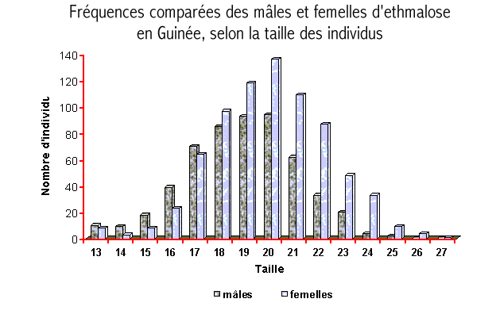

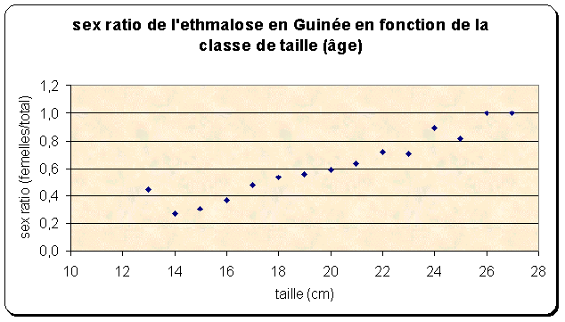

- dimension: Ressource
- mots-clés: 1989-1990, Guinée, Ethmalosa fimbriata, ethmalose, reproduction, sex-ratio, taille, maturité, période de ponte, biologie
- thèmes: mesure ou indicateur, organisme marin, processus ou phénomène, science, temps ou date,

source: Bah, A., Conand, F. et C. Deniel. (1991). Biologie de la reproduction de l'ethmalose en Guinée. Doc. Scient. Centr. Rech. Halieut. Boussoura, Conakry, 14: 28 p.

information: n°0307 - mise à disposition: 2003-10-10 - rédacteur de l'information: Bah Amadou 1 (CNSHB)
niveau de confiance: bon



